**Checklist ulang desa cerdas 1**

**Nomor 1**

1. Login facebook gagal/error tampil notif “**Kesalahan, Pengguna tidak diizinkan melihat aplikasi ini.: Pengguna tidak diizinkan melihat aplikasi ini menurut konfigurasi yang diatur developer.**”

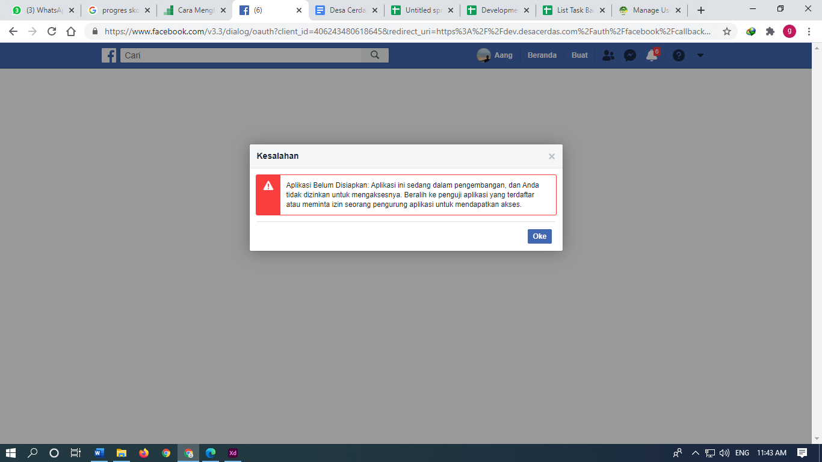

1. Login google gagal.

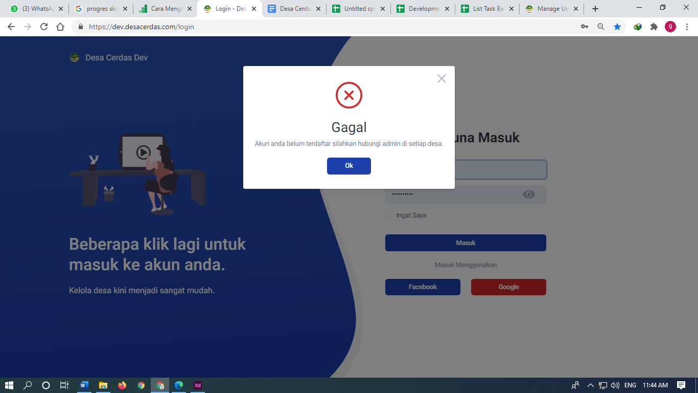

1. Tambah user : password harus rahasia123, tidak bisa diganti.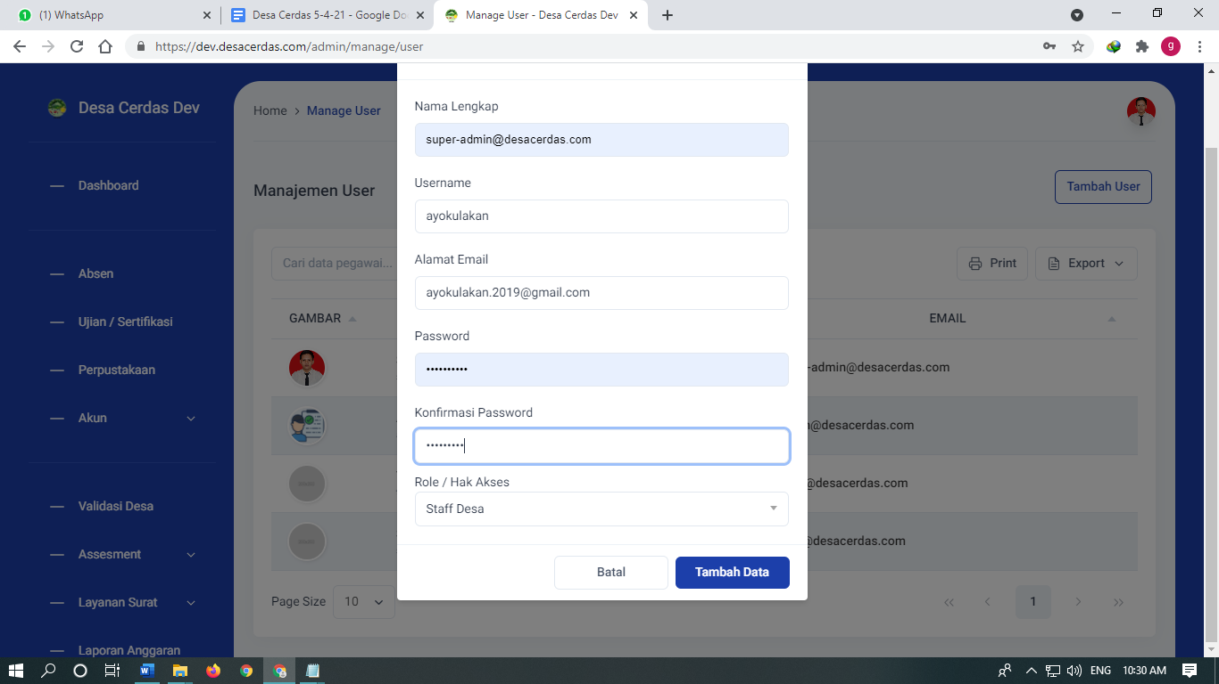

**Nomor 2** Beranda

**Nomor** **3** Absen (done)

**Nomor 4** Akun(done)

**Nomor 5** Validasi desa & data validasi(done)

**Nomor 6** Data kehadiran

1. belum ada titik koordinatnya.

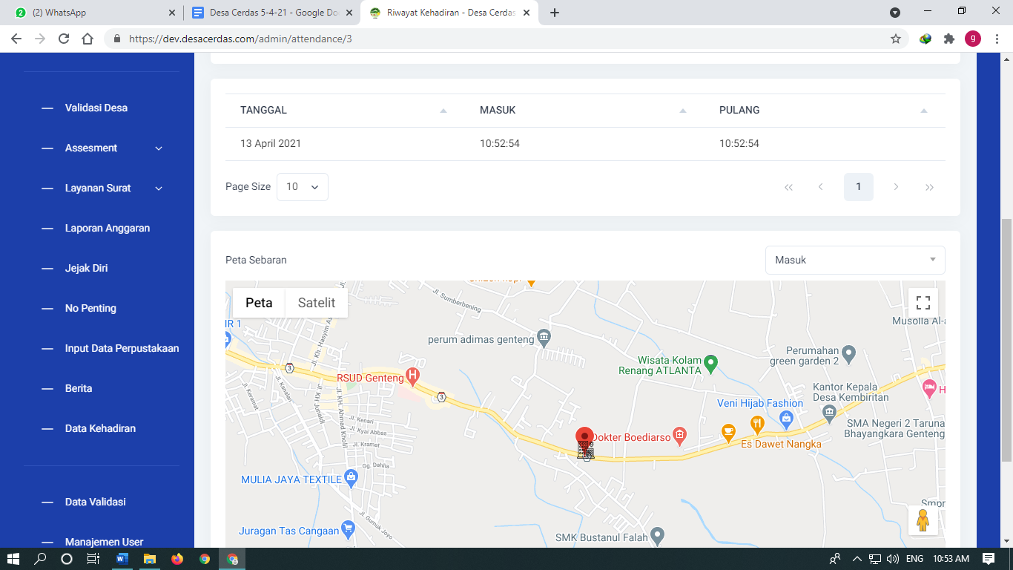

**Nomor 7** Logout (done)

**Nomor 8** Role Akses belum dicek ulang

**Nomor 9** Ujian / sertifikasi belum dicek ulang

**Nomor 10** Assessmentbelum dicek ulang

**Nomor 11** Perpustakaan belum dicek ulang

**Nomor 12** Layanan Surat belum dicek ulang

**Nomor 13** Laporan Anggaran belum dicek ulang

**Nomor 14** Jejak Diri belum dicek ulang

**Nomor 15** Berita belum dicek ulang

**Nomor 16** No. Penting belum dicek ulang